梦想云图协同平台
操作手册
CloudCAD Online Collaboration Platform User Manual

版本：v1.0
日期：2026年8月

目录

第一章 平台简介
梦想云图协同平台（CloudCAD）是一款基于Web的在线CAD协同设计平台，支持多人实时协同编辑、文件管理、资源共享等功能。平台采用先进的WebGL技术，提供流畅的CAD绘图体验，同时支持项目管理和团队协作。
本手册将详细介绍平台的各项功能，帮助用户快速上手并高效使用平台进行设计工作。
平台主要功能包括：
- 在线CAD绘图与编辑
- 多人实时协同设计
- 项目文件管理
- 公共资源库（图纸库、图块库、字体库）
- 文件分享与协作
- 会员服务与管理

第二章 账号管理

2.1 登录平台
访问平台首页，点击右上角的"登录"按钮，进入登录页面。平台支持以下登录方式：
账号密码登录：输入用户名和密码进行登录，适用于已注册用户。
手机验证码登录：输入手机号获取验证码进行登录，更加安全便捷。
微信扫码登录：使用微信扫描二维码进行登录，快速便捷。
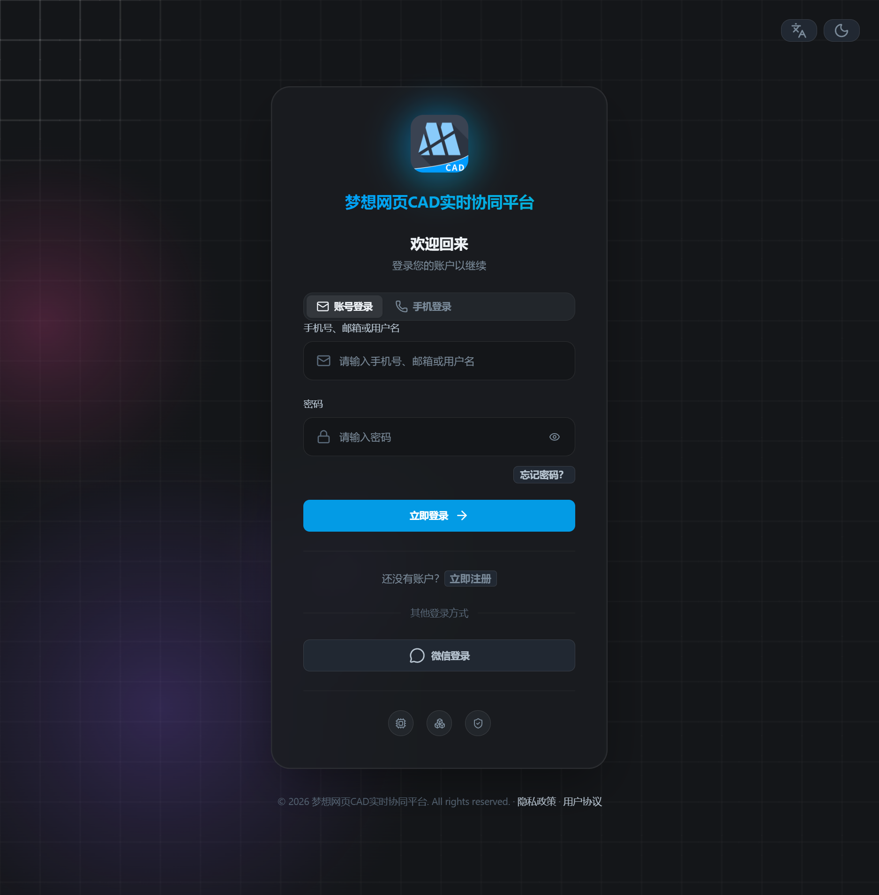
登录操作步骤：
步骤1：打开浏览器，访问平台首页 https://demo.mxdraw3d.com
步骤2：点击页面右上角的"登录"按钮
步骤3：选择登录方式（账号密码/手机验证码/微信扫码）
步骤4：输入相应的登录信息
步骤5：点击"立即登录"按钮完成登录

2.2 注册新账号
如果您还没有账号，可以点击登录页面的"立即注册"按钮进行注册。注册流程分为两步：
步骤1：填写基本信息：输入用户名、邮箱或手机号
步骤2：设置密码：输入并确认密码，完成注册
注册完成后，系统会自动登录并跳转到仪表盘页面。

第三章 界面概览

3.1 仪表盘
登录后，默认显示仪表盘页面。仪表盘是用户的工作概览中心，提供以下信息：
- 项目数量和文件统计：显示您参与的项目总数和文件数量
- 最近打开的文件列表：快速访问最近编辑过的文件
- 快捷操作入口：一键创建项目、上传文件、新建图纸
- 存储空间使用情况：查看已用空间和剩余空间
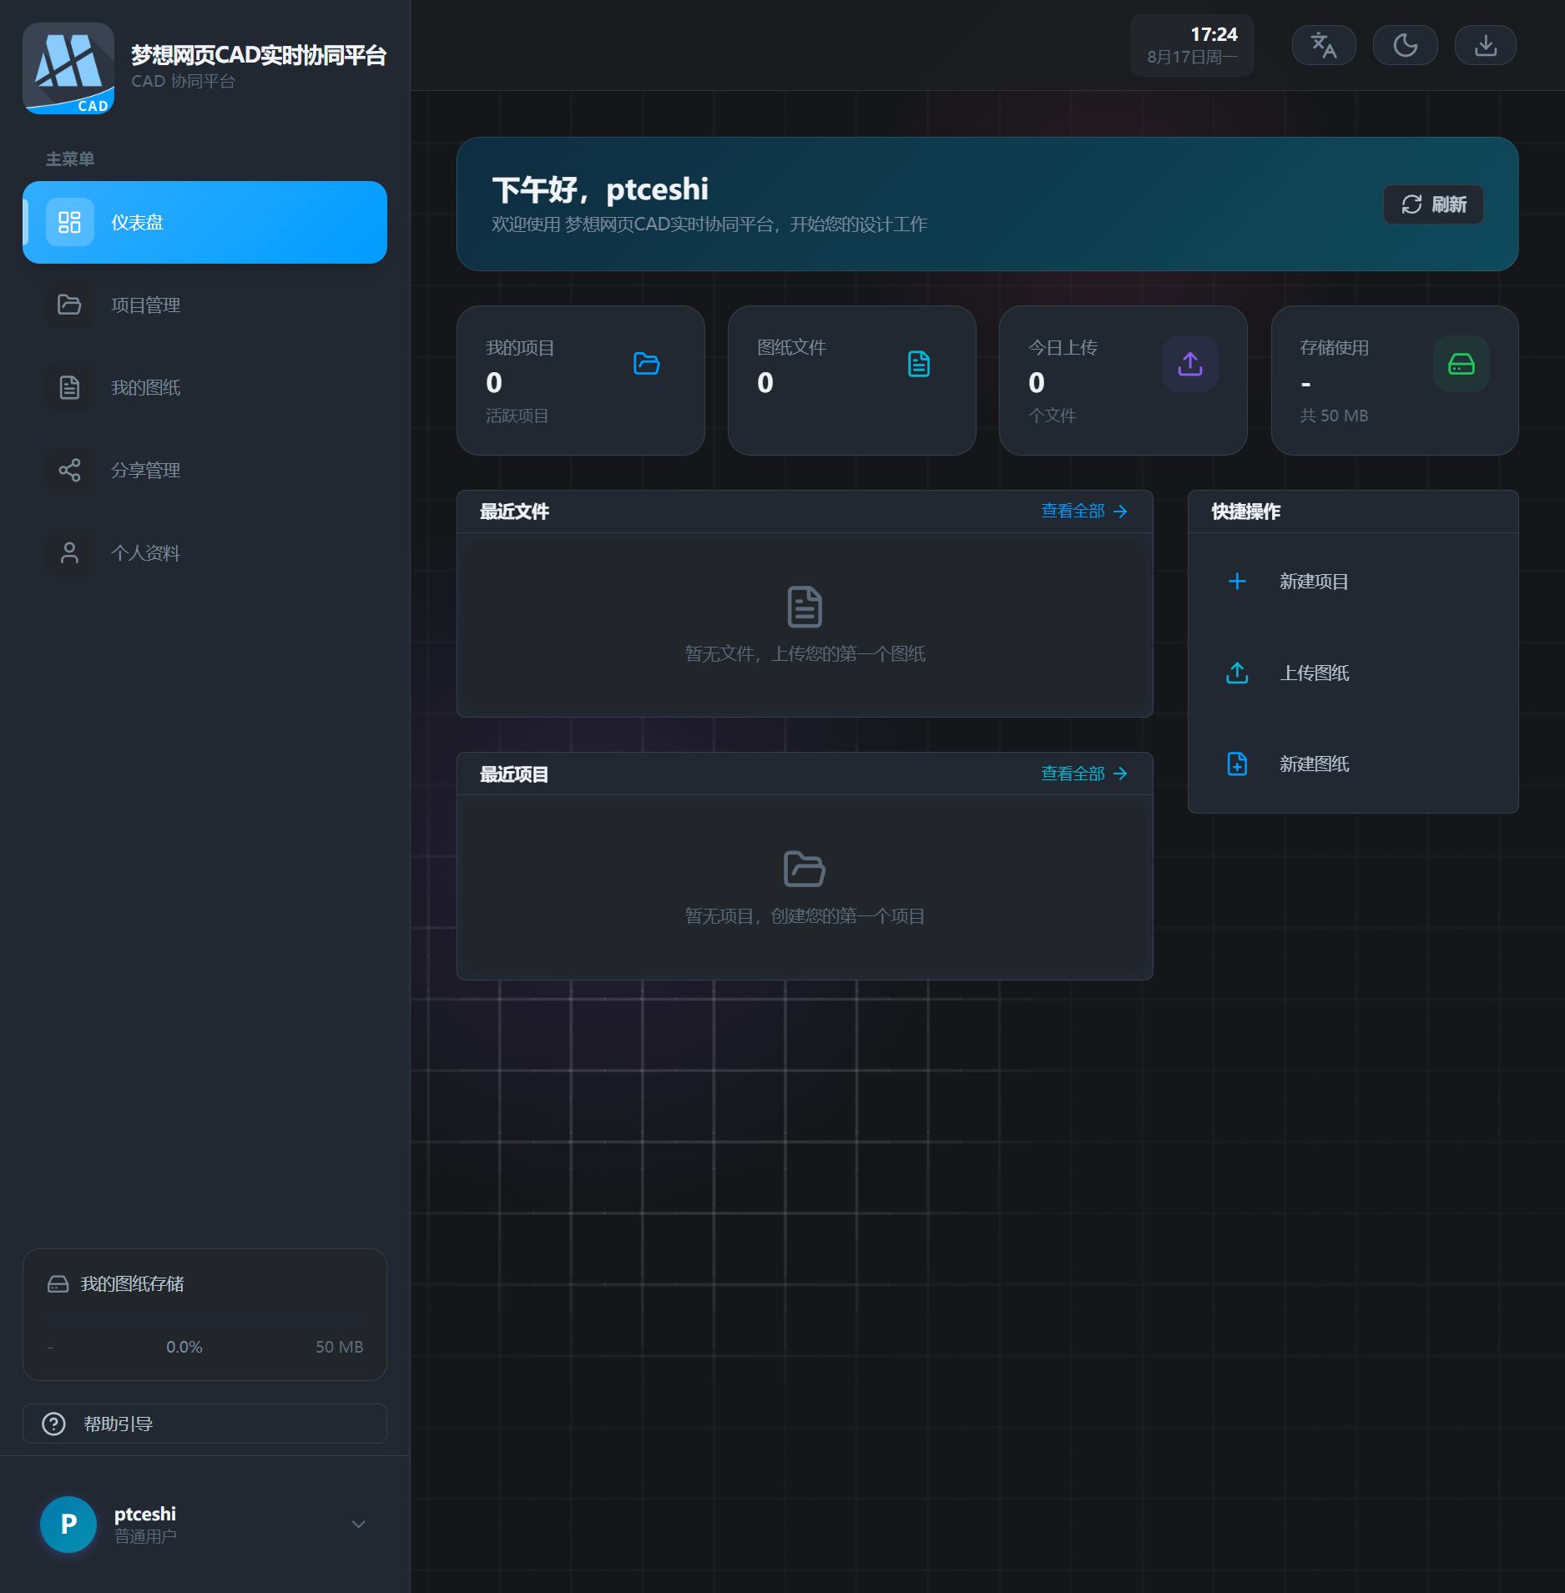

3.2 主菜单导航
平台左侧为主菜单导航栏，包含以下功能入口：
- 仪表盘：返回工作概览首页
- 项目管理：管理参与的所有项目
- 我的图纸：管理个人图纸文件
- 分享管理：管理分享链接
- 个人资料：修改个人信息和设置
点击相应菜单项即可跳转到对应功能页面。

第二部分 普通用户操作指南

第四章 文件管理

4.1 项目管理
点击主菜单的"项目管理"进入项目列表页面。项目是组织文件的基本单位，支持多人协作。
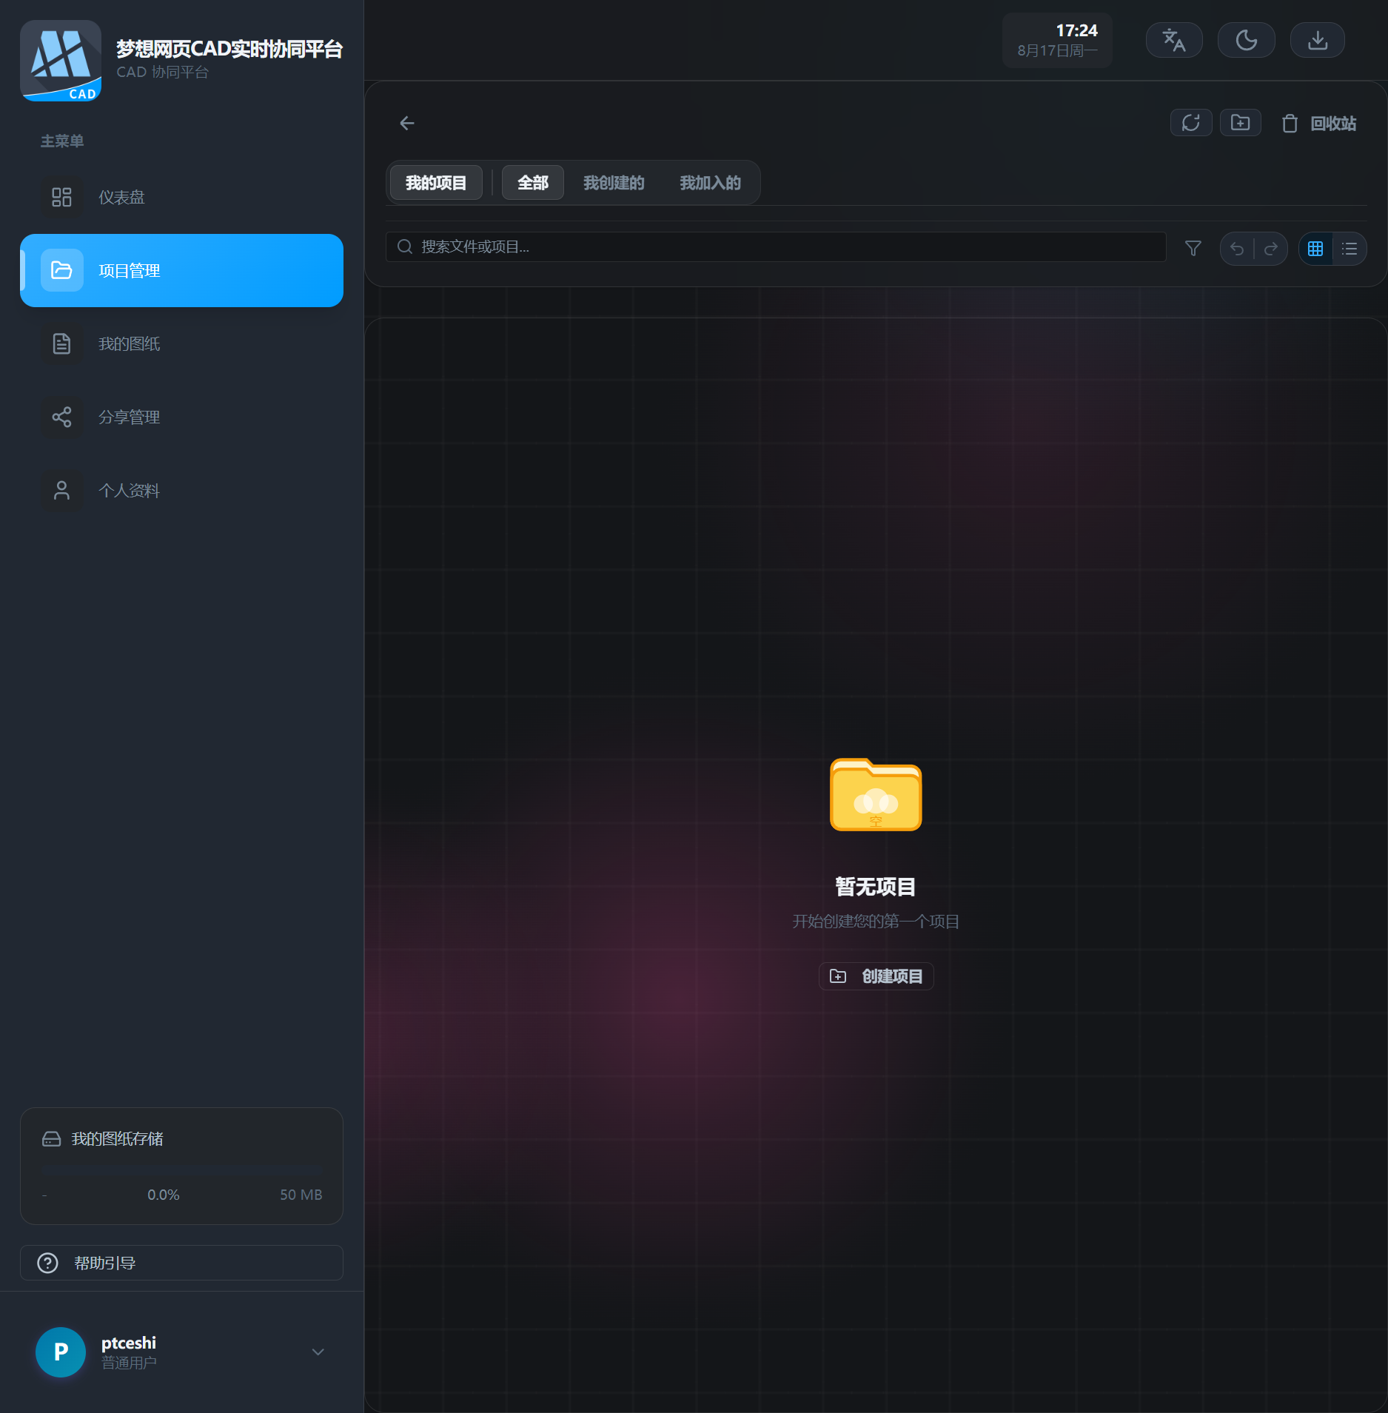
项目管理功能包括：
- 查看所有参与的项目：显示您创建的和加入的项目
- 创建新项目：点击"创建项目"按钮，输入项目名称即可创建
- 进入项目查看文件：点击项目卡片进入项目详情
- 管理项目成员和权限：邀请成员、设置权限角色
创建新项目步骤：
步骤1：在项目管理页面，点击"创建项目"按钮
步骤2：在弹出的对话框中输入项目名称
步骤3：点击"确定"按钮完成创建
步骤4：新项目将出现在项目列表中

4.2 个人空间
点击主菜单的"我的图纸"进入个人空间。个人空间用于管理您的私人图纸文件，独立于项目空间。
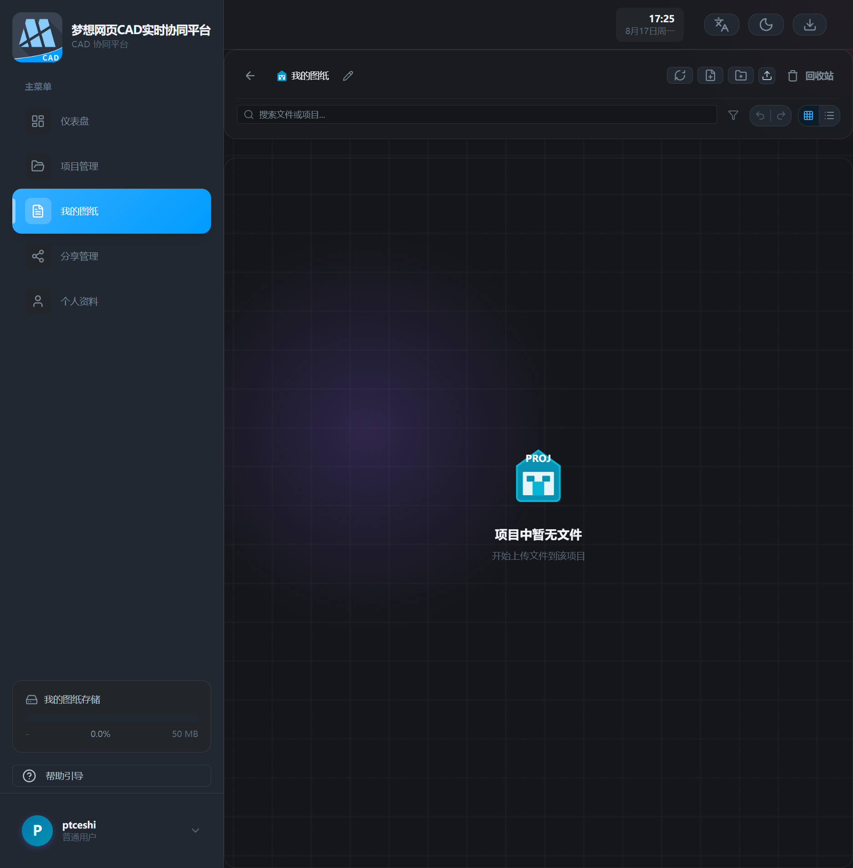
个人空间支持以下操作：
- 创建文件夹组织文件：点击新建文件夹图标，输入文件夹名称
- 上传文件：点击上传按钮或拖拽文件到页面
- 移动文件：选中文件，拖拽到目标文件夹
- 复制文件：右键点击文件，选择"复制"
- 删除文件：右键点击文件，选择"删除"
- 文件重命名：右键点击文件，选择"重命名"

4.3 文件上传
在项目或个人空间中，支持多种方式上传文件：
步骤1：点击页面顶部的"上传"按钮
步骤2：在文件选择对话框中选择要上传的文件
步骤3：等待上传完成
也可以直接拖拽文件到页面区域进行上传。
平台支持多种CAD文件格式，包括DWG、DXF、MXWEB等。

第五章 CAD编辑器
CAD编辑器是平台的核心功能，提供专业的在线CAD绘图工具。

5.1 编辑器界面
打开任意CAD图纸后，将进入CAD编辑器界面。编辑器界面包括以下区域：
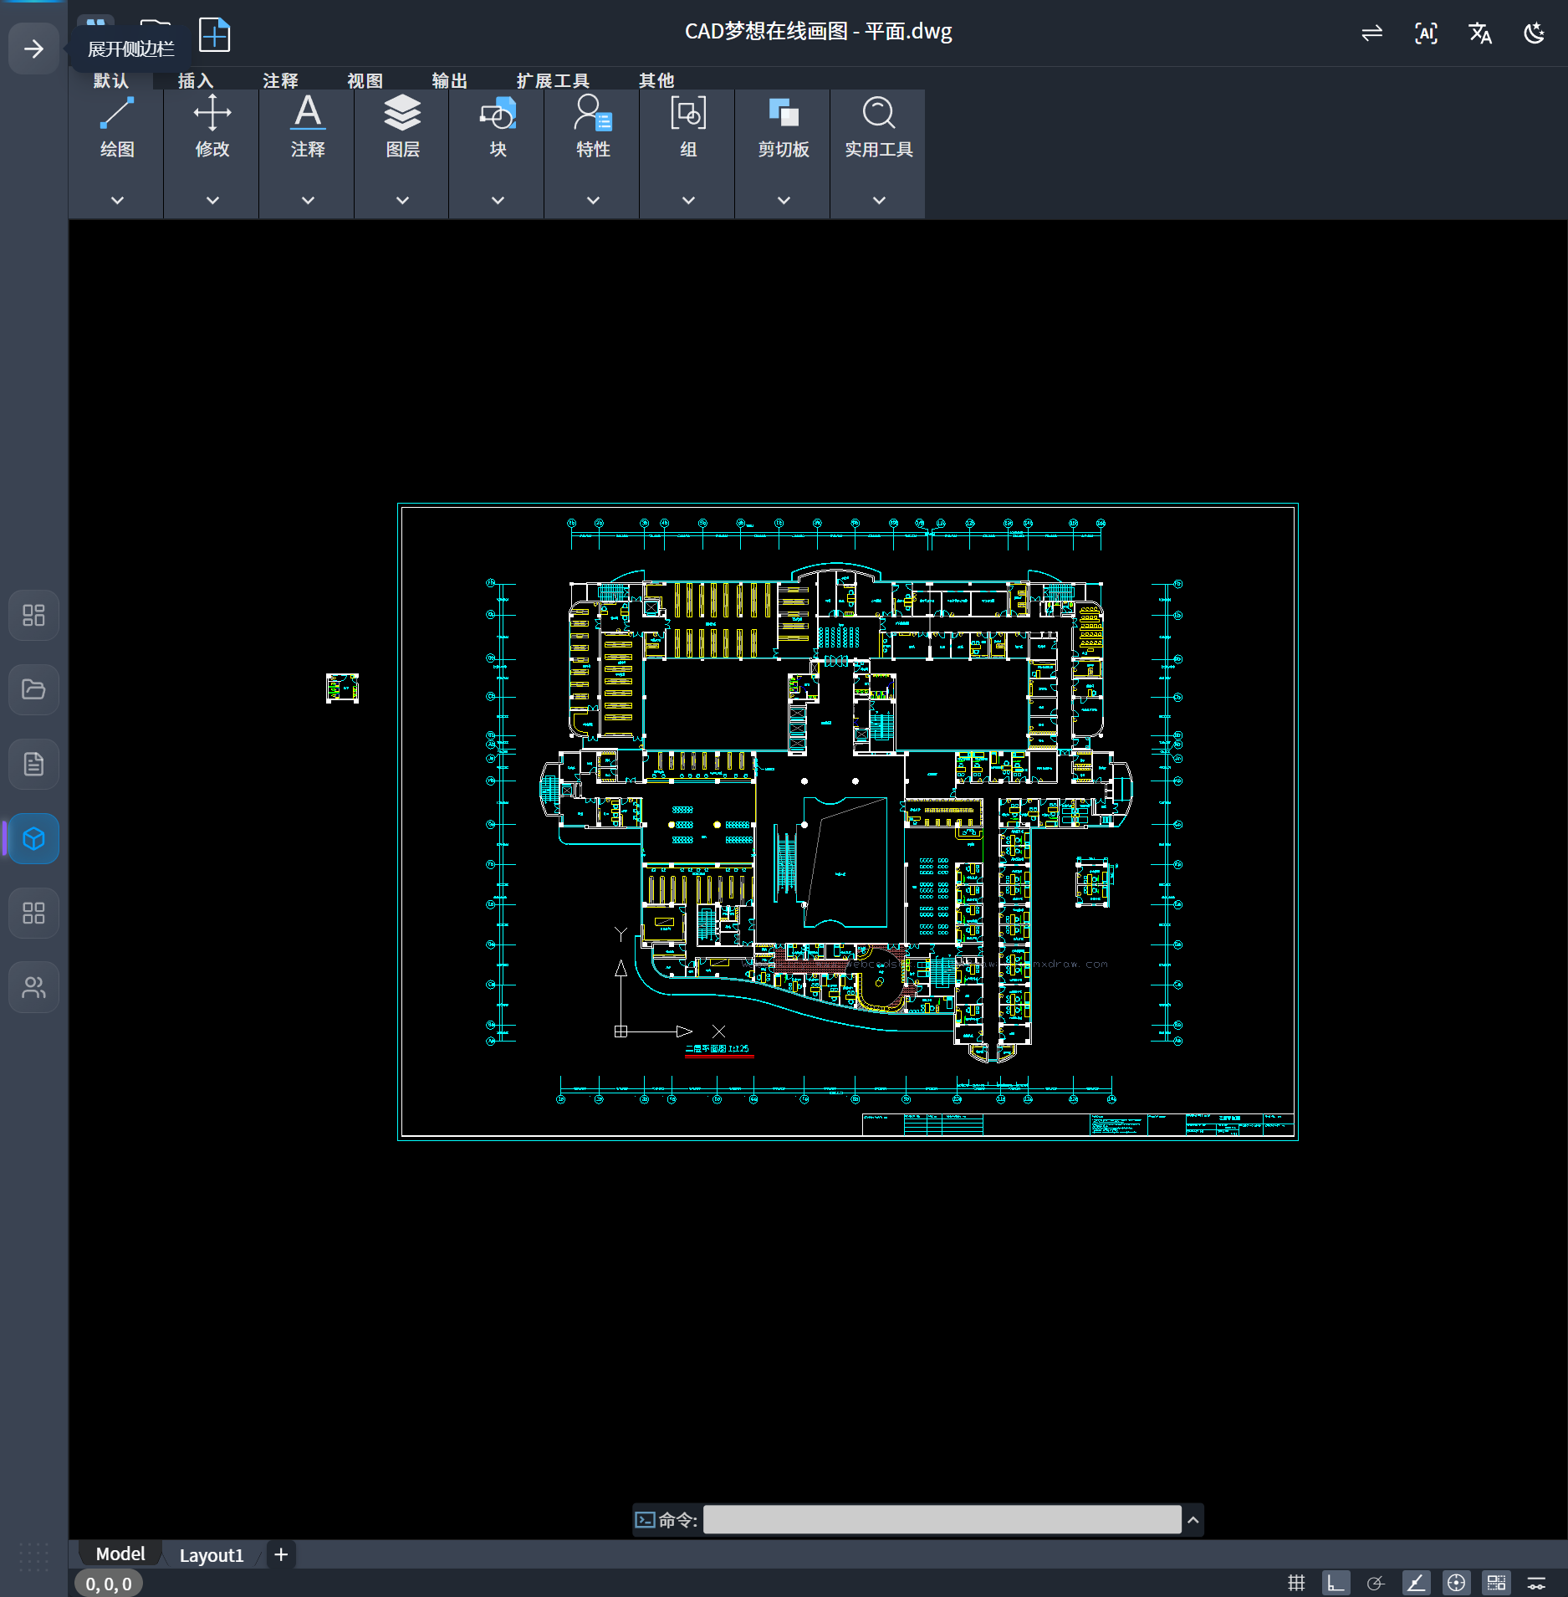
- 顶部菜单栏：文件操作、编辑、视图、插入、注释、输出等功能
- 工具栏：常用绘图和编辑工具的快捷按钮
- 绘图区域：主要的绘图工作区，显示当前图纸内容
- 属性面板：查看和编辑选中对象的属性
- 图层管理：管理图层显示和属性
- 命令行：输入CAD命令进行精确操作

5.2 基本绘图操作
CAD编辑器提供丰富的绘图工具，支持以下基本操作：
绘制直线：
步骤1：在工具栏中点击"直线"工具
步骤2：在绘图区域点击确定起点
步骤3：移动鼠标到终点位置，点击确定
步骤4：按ESC键或右键结束绘制
绘制矩形：
步骤1：在工具栏中点击"矩形"工具
步骤2：在绘图区域点击确定一个角点
步骤3：移动鼠标到对角点位置，点击确定
绘制圆：
步骤1：在工具栏中点击"圆"工具
步骤2：在绘图区域点击确定圆心
步骤3：移动鼠标确定半径，点击完成绘制

5.3 协同编辑
平台支持多人实时协同编辑，团队成员可以同时编辑同一图纸。
开启协同编辑步骤：
步骤1：打开需要协同编辑的图纸
步骤2：点击菜单栏的"分享"按钮
步骤3：选择"协同编辑"选项
步骤4：复制分享链接发送给团队成员
步骤5：团队成员点击链接即可加入协同编辑
协同编辑时，所有参与者的更改会实时同步显示。

5.4 文件保存与导出
CAD编辑器支持自动保存和手动保存：
- 自动保存：编辑过程中系统会自动保存更改
- 手动保存：按Ctrl+S或点击保存按钮手动保存
导出文件步骤：
步骤1：点击菜单栏的"输出"选项
步骤2：选择导出格式（PDF、图片、DWG等）
步骤3：设置导出参数
步骤4：点击"导出"按钮完成

第六章 资源库
公共资源库提供丰富的设计资源供用户下载使用。

6.1 公共资源库
公共资源库包含图纸库和图块库，提供各类CAD设计资源。
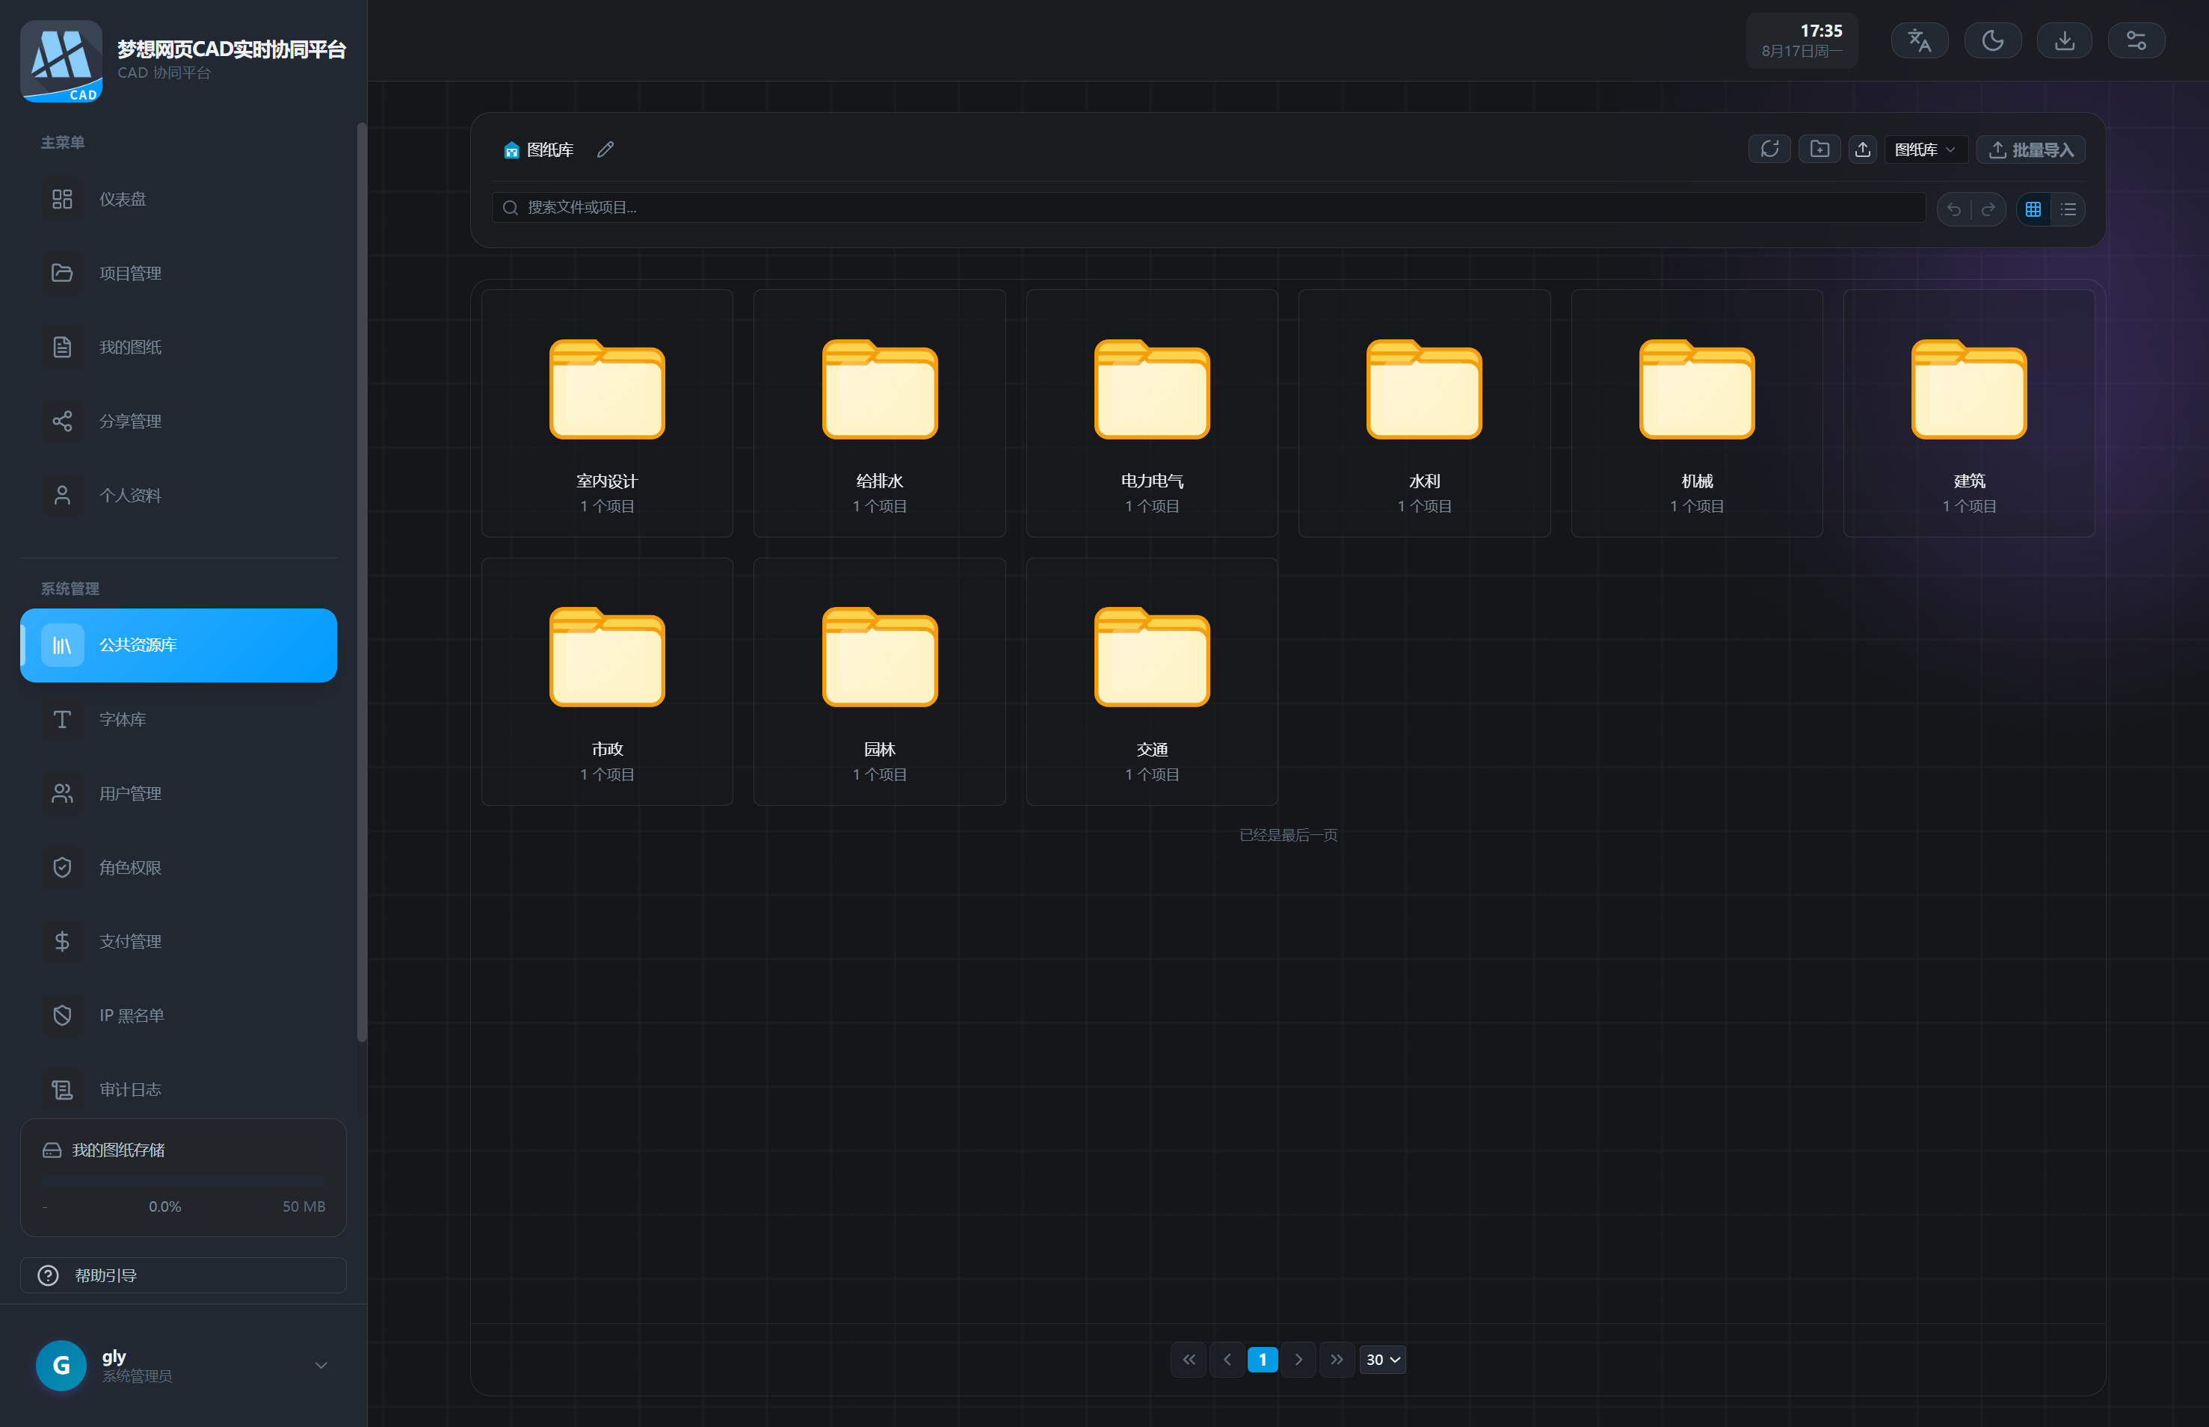
浏览和下载资源：
步骤1：点击主菜单的"图纸库"或"图块库"
步骤2：在列表中浏览可用资源
步骤3：点击资源卡片查看详情
步骤4：点击"下载"按钮下载到本地

6.2 字体库
字体库管理平台提供的CAD字体资源，支持下载和使用各种字体。
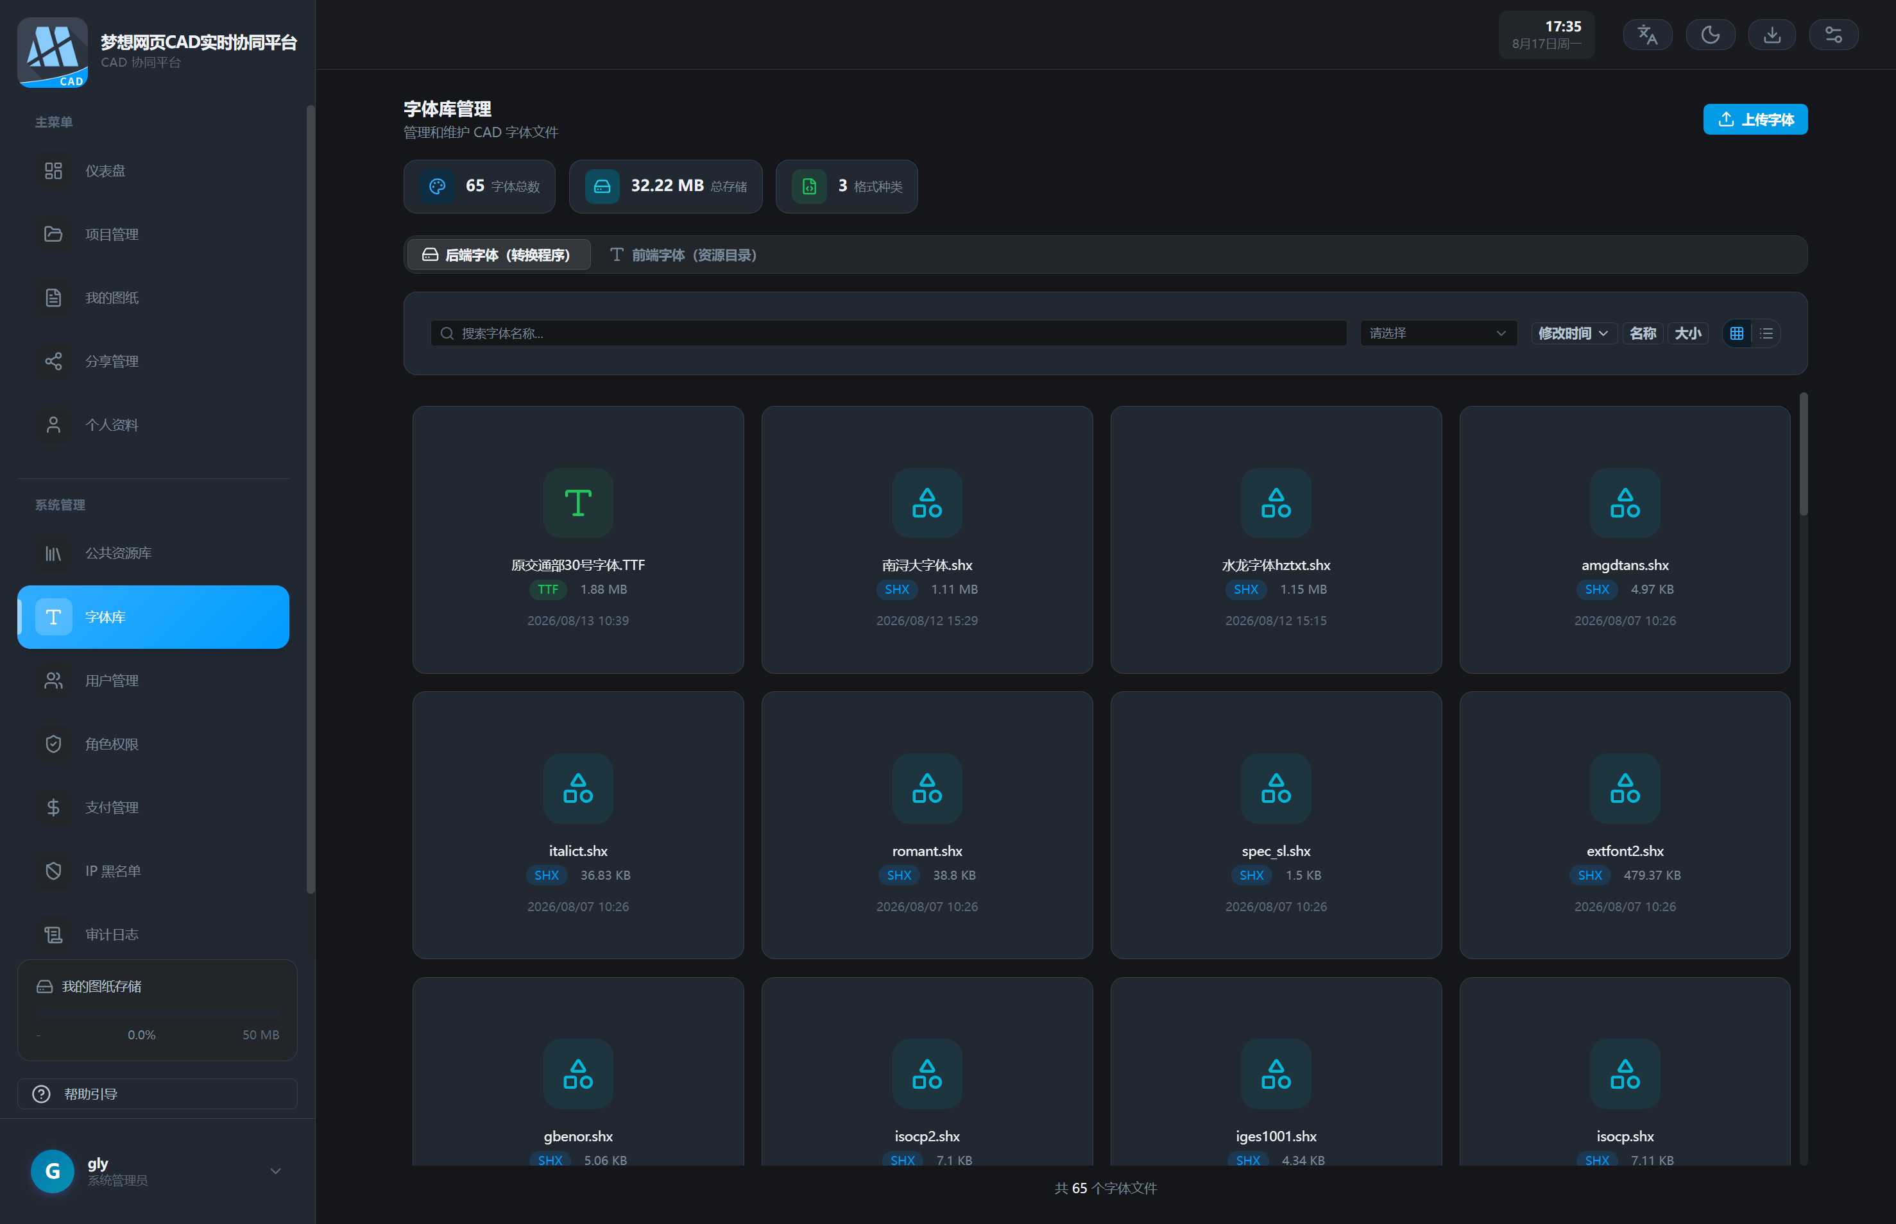
下载字体步骤：
步骤1：进入字体库页面
步骤2：浏览或搜索所需字体
步骤3：点击字体卡片查看详情
步骤4：点击"下载"按钮下载字体文件

第七章 分享管理
分享管理用于管理您创建的所有分享链接，方便文件共享和协作。
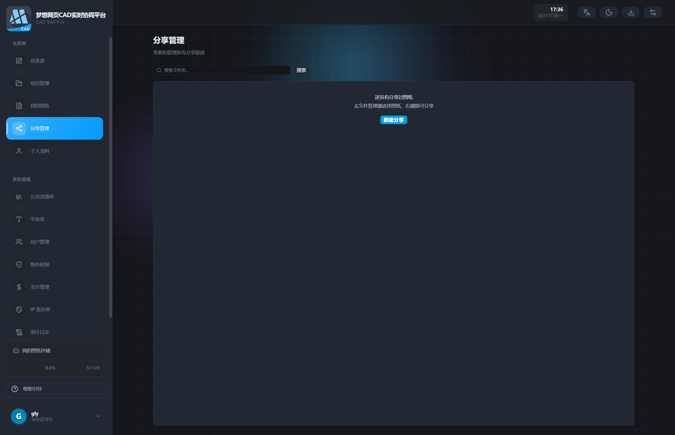
创建分享链接：
步骤1：在文件管理页面，右键点击要分享的文件
步骤2：选择"分享"选项
步骤3：设置分享有效期（可选）
步骤4：点击"创建分享链接"
步骤5：复制生成的分享链接
管理分享链接：
- 查看所有分享链接：显示您创建的所有分享
- 设置分享有效期：修改分享链接的有效期
- 撤销分享链接：删除分享链接，停止分享

第八章 会员中心
会员中心提供会员服务相关信息，帮助您了解和管理会员权益。
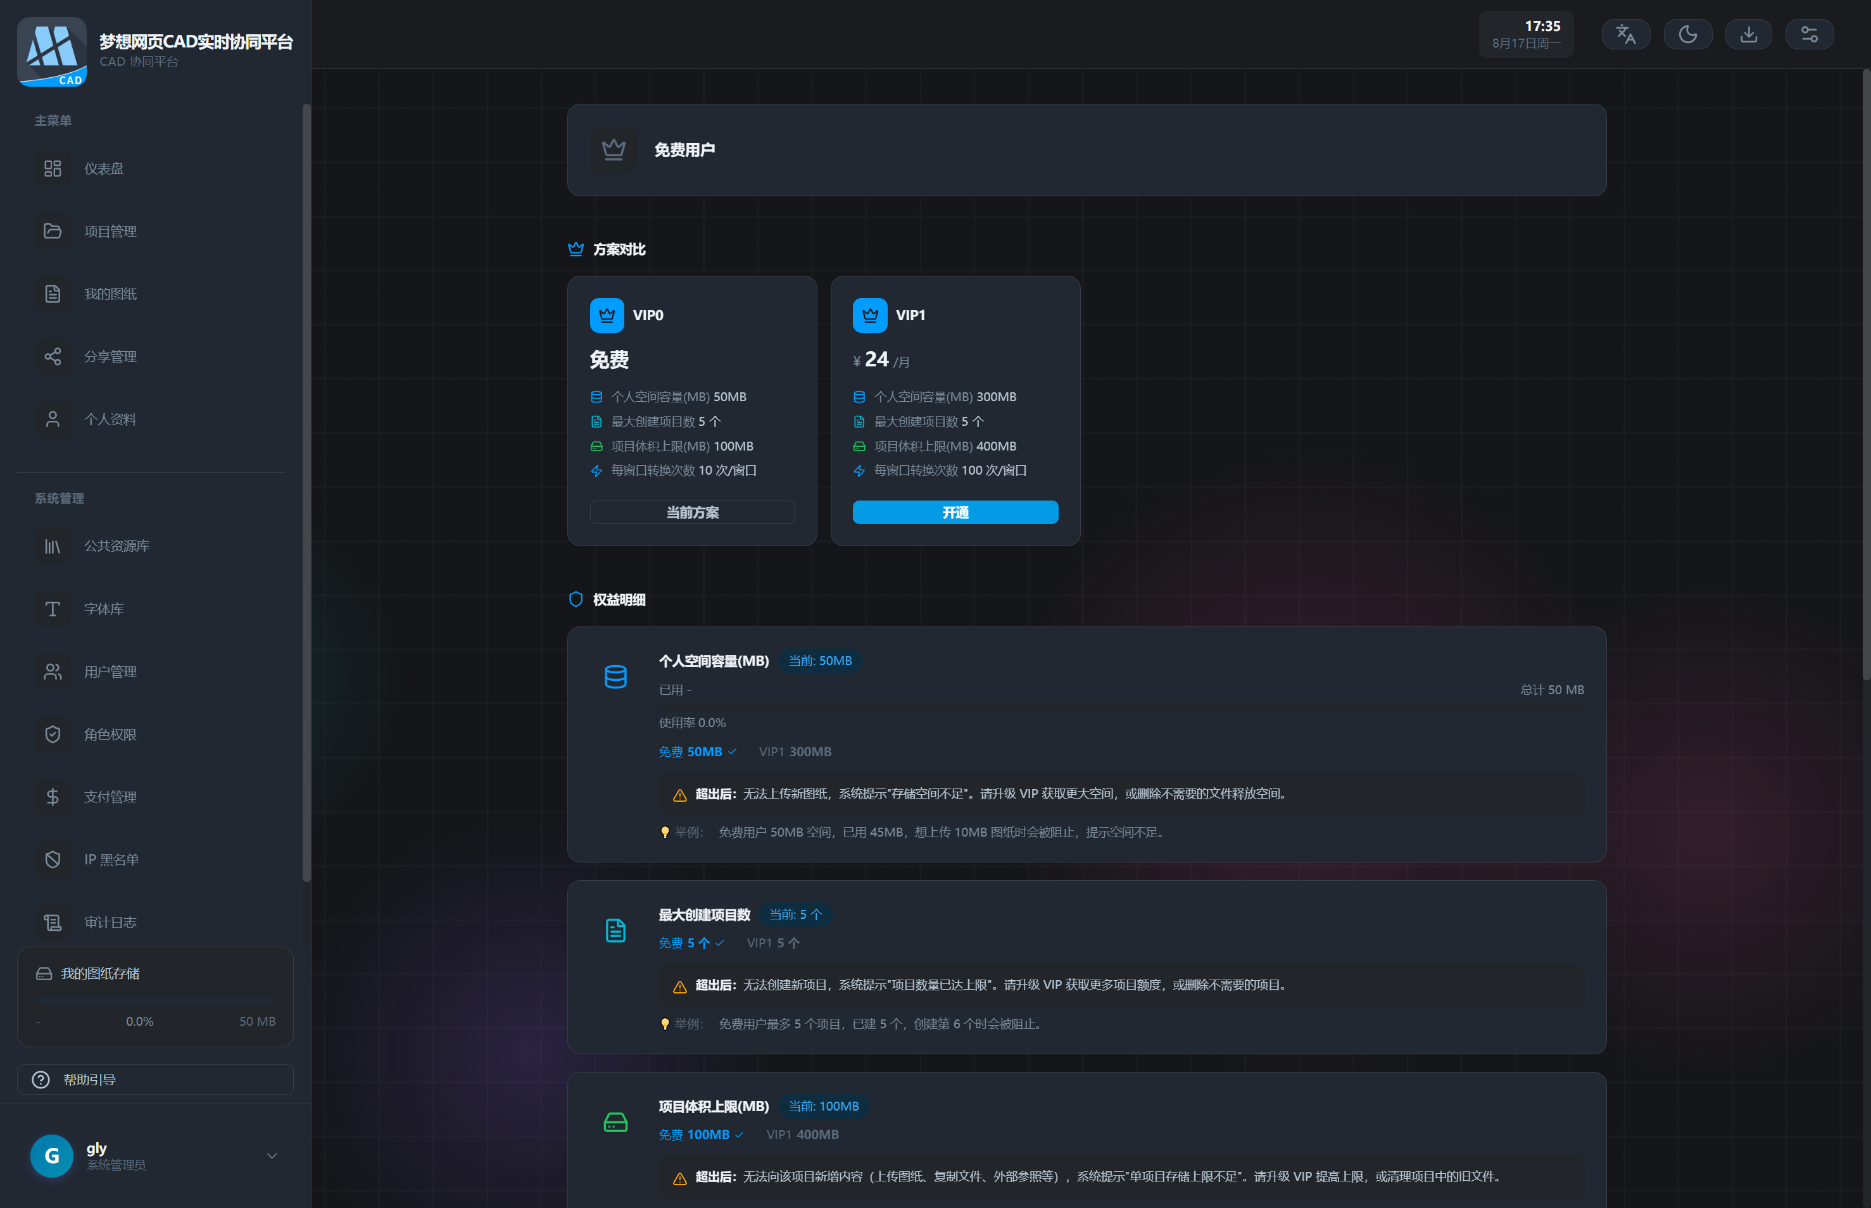
会员中心功能包括：
- 当前会员等级和状态：显示您的会员等级和有效期
- 会员权益对比：查看不同等级会员的权益差异
- 升级会员套餐：选择合适的套餐进行升级
- 订单历史记录：查看购买记录和订单详情
升级会员步骤：
步骤1：进入会员中心页面
步骤2：浏览会员套餐列表
步骤3：选择合适的套餐
步骤4：点击"立即购买"按钮
步骤5：完成支付后自动升级

第九章 个人资料
在个人资料页面，您可以管理个人信息和安全设置。
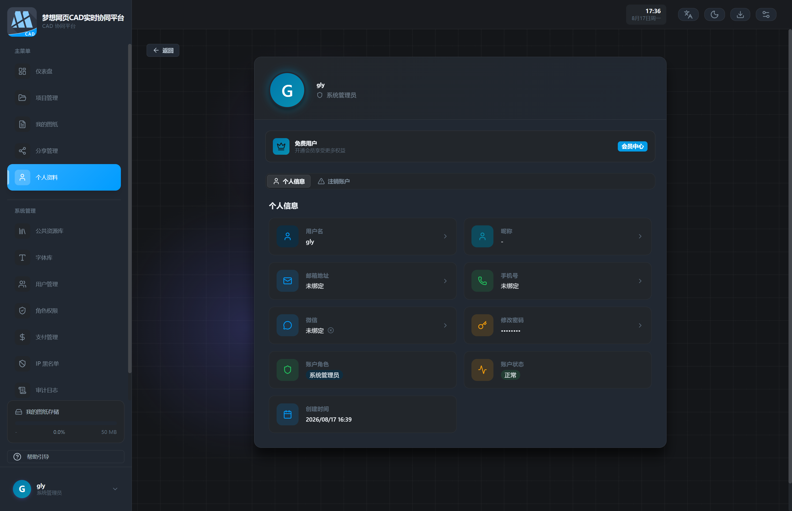
个人信息管理：
- 修改昵称和头像：点击相应区域进行修改
- 绑定/解绑邮箱：用于账号安全和找回密码
- 绑定/解绑手机号：用于登录和安全验证
- 绑定/解绑微信：方便微信登录
- 修改密码：定期修改密码保障账号安全
修改密码步骤：
步骤1：进入个人资料页面
步骤2：点击"修改密码"按钮
步骤3：输入当前密码
步骤4：输入新密码并确认
步骤5：点击"保存"按钮完成修改

第三部分 管理员操作指南

第十章 用户管理
管理员可以管理平台所有用户，包括创建、编辑、禁用等操作。
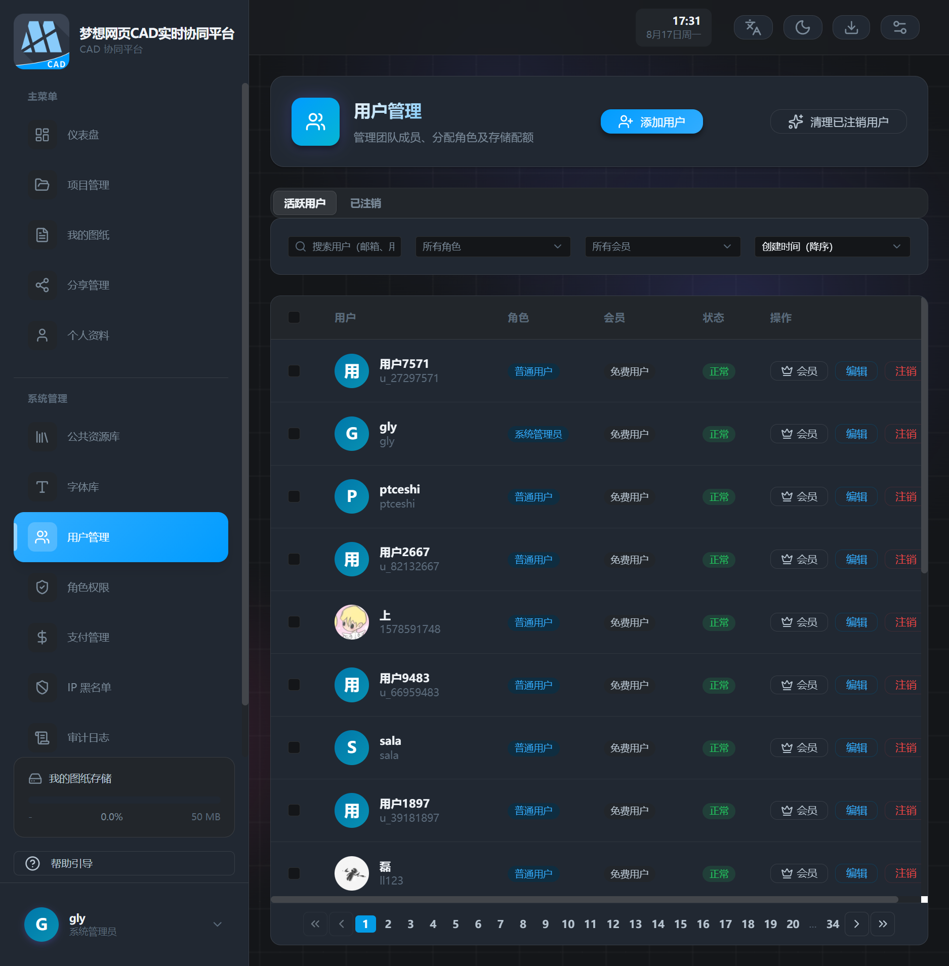
用户管理功能：
- 查看用户列表：显示所有注册用户信息
- 创建新用户：点击"创建用户"按钮添加新用户
- 编辑用户信息：修改用户的基本信息
- 管理用户会员等级：设置用户的会员等级
- 搜索和筛选：按角色、会员等级等条件筛选
创建新用户步骤：
步骤1：进入用户管理页面
步骤2：点击"创建用户"按钮
步骤3：填写用户信息（用户名、邮箱、密码等）
步骤4：设置用户角色和权限
步骤5：点击"确定"按钮完成创建

第十一章 角色权限管理
角色权限管理用于配置系统角色和权限，控制用户访问权限。
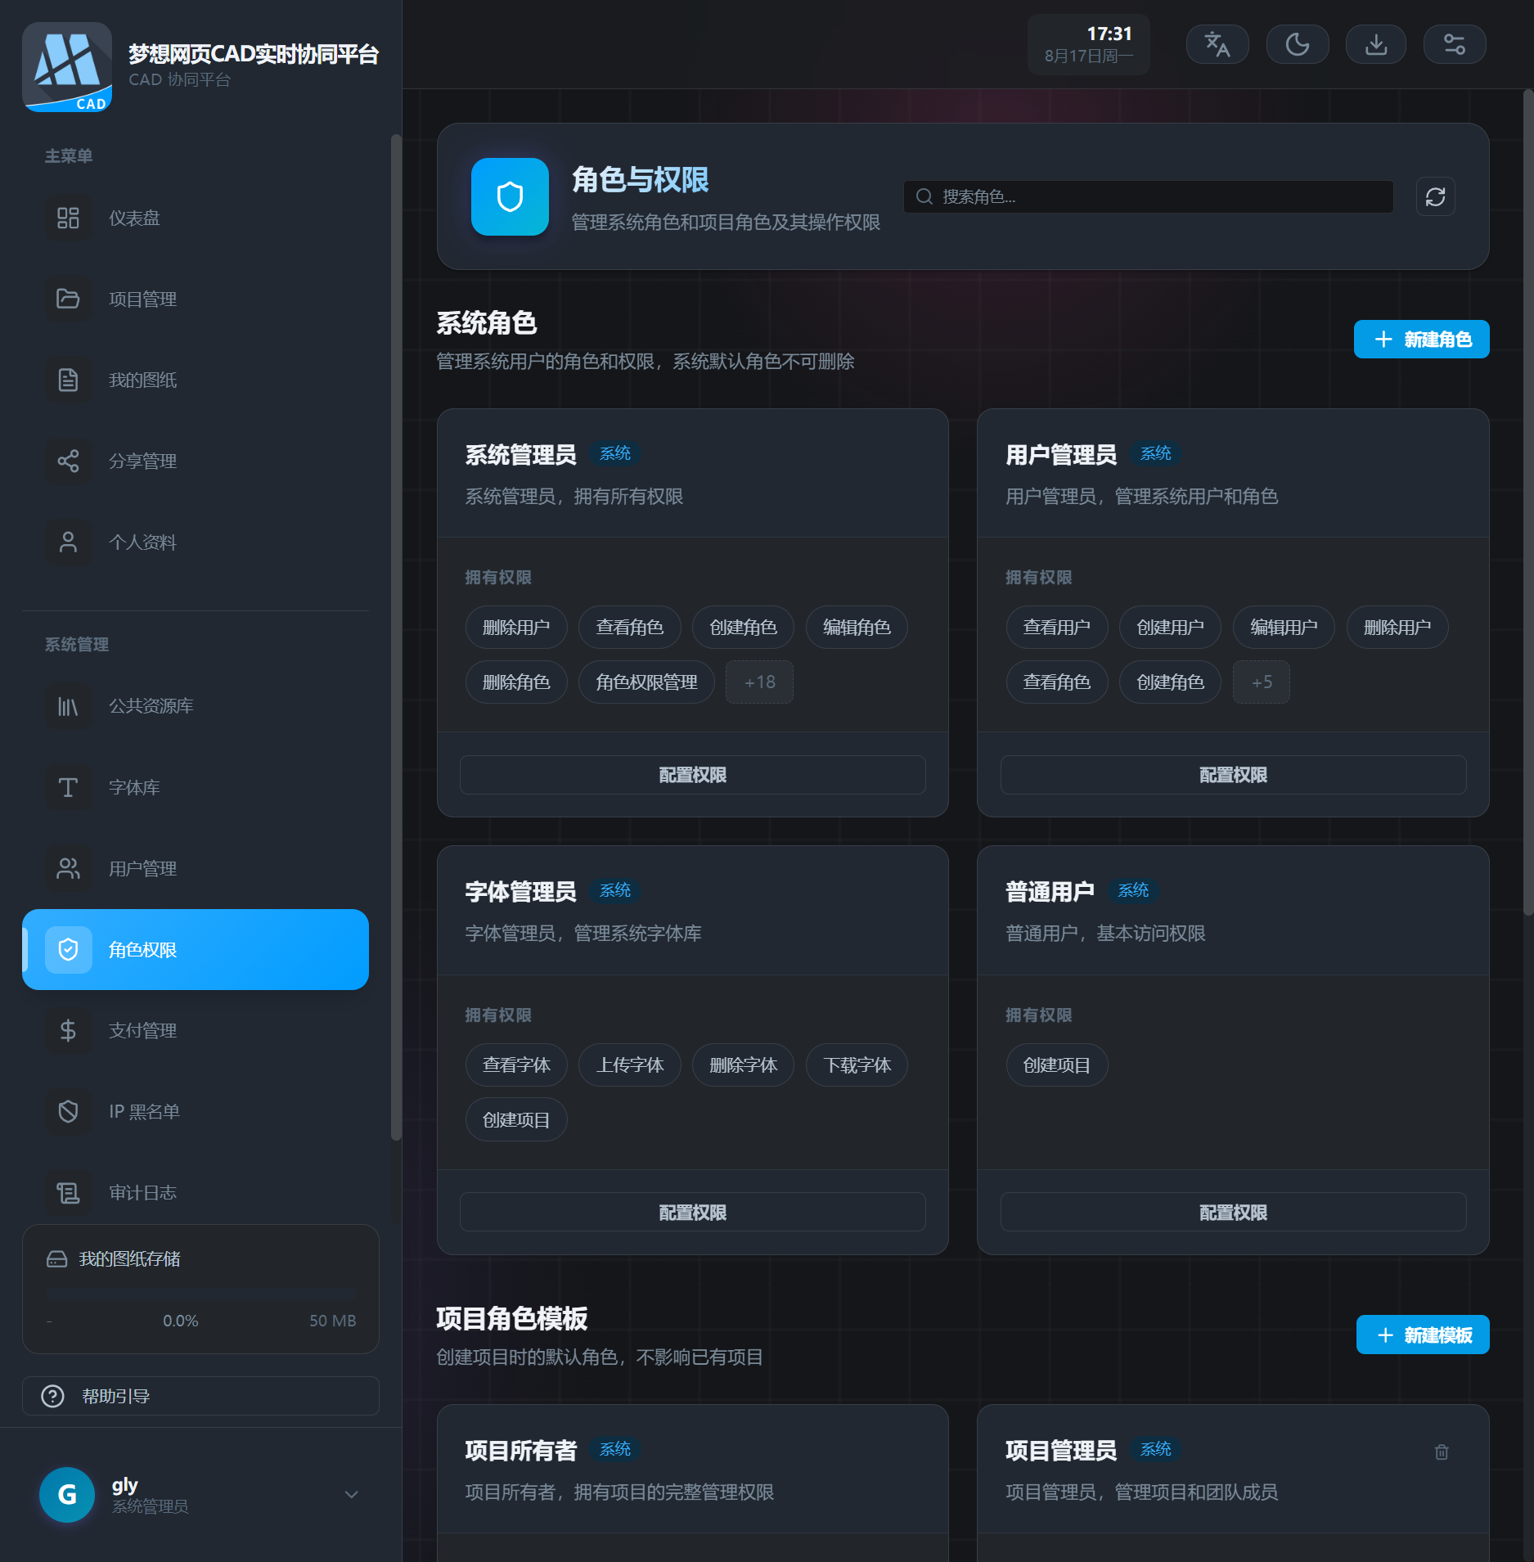
角色管理功能：
- 系统角色管理：管理系统预设角色
- 项目角色模板：创建和管理项目角色模板
- 权限配置：为角色分配具体权限
创建自定义角色：
步骤1：进入角色权限管理页面
步骤2：点击"创建角色"按钮
步骤3：输入角色名称和描述
步骤4：勾选该角色拥有的权限
步骤5：点击"保存"按钮完成创建

第十二章 审计日志
审计日志记录系统所有操作日志，用于安全审计和问题排查。
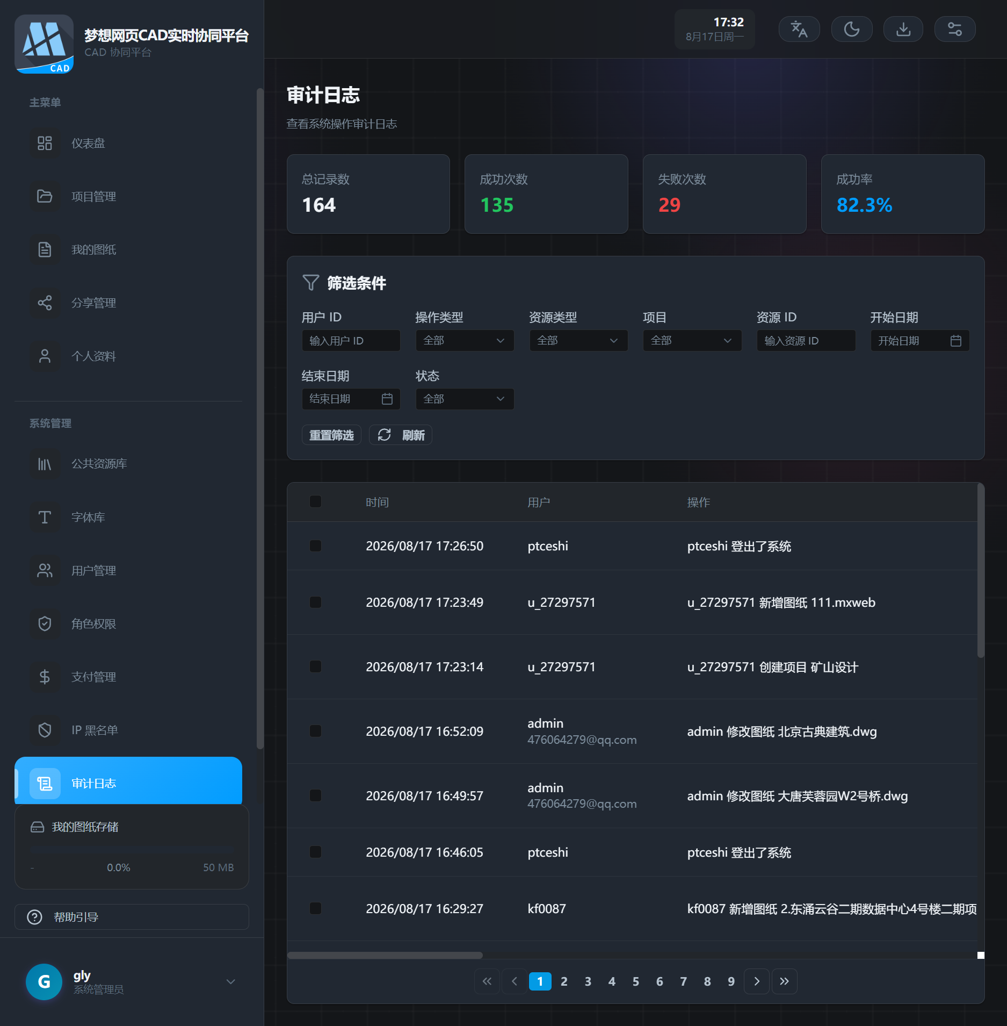
日志查询功能：
- 按用户筛选：查看特定用户的操作记录
- 按操作类型筛选：筛选登录、上传、删除等操作
- 按时间范围筛选：查看特定时间段的日志
- 按资源类型筛选：筛选项目、文件等资源的操作
导出日志：
步骤1：设置筛选条件（可选）
步骤2：点击"导出CSV"按钮
步骤3：等待导出完成
步骤4：下载导出的日志文件

第十三章 系统监控
系统监控提供平台运行状态的实时监控，帮助管理员了解系统健康状况。
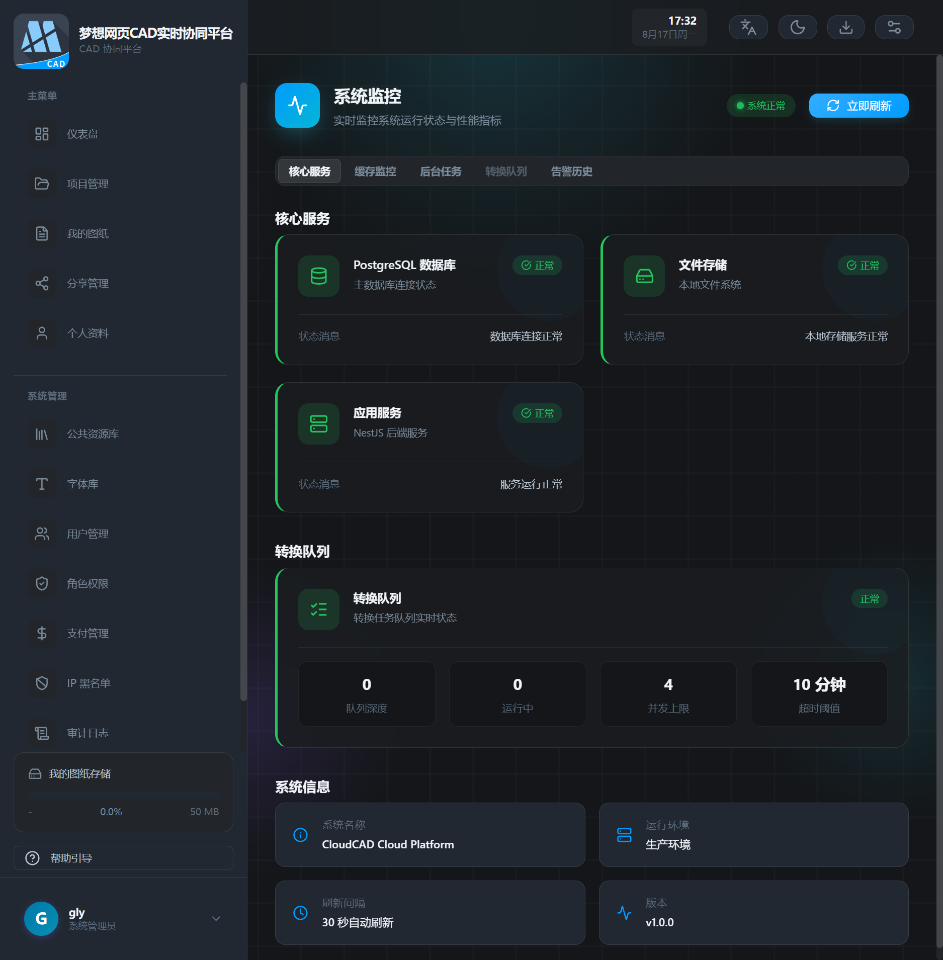
监控内容包括：
- 服务健康检查：显示各项服务的运行状态
- 缓存监控：查看Redis缓存使用情况
- 后台任务状态：监控异步任务执行情况
- 告警历史：查看系统告警记录

第十四章 支付管理
支付管理用于管理VIP会员相关业务，包括套餐、订单、退款等。
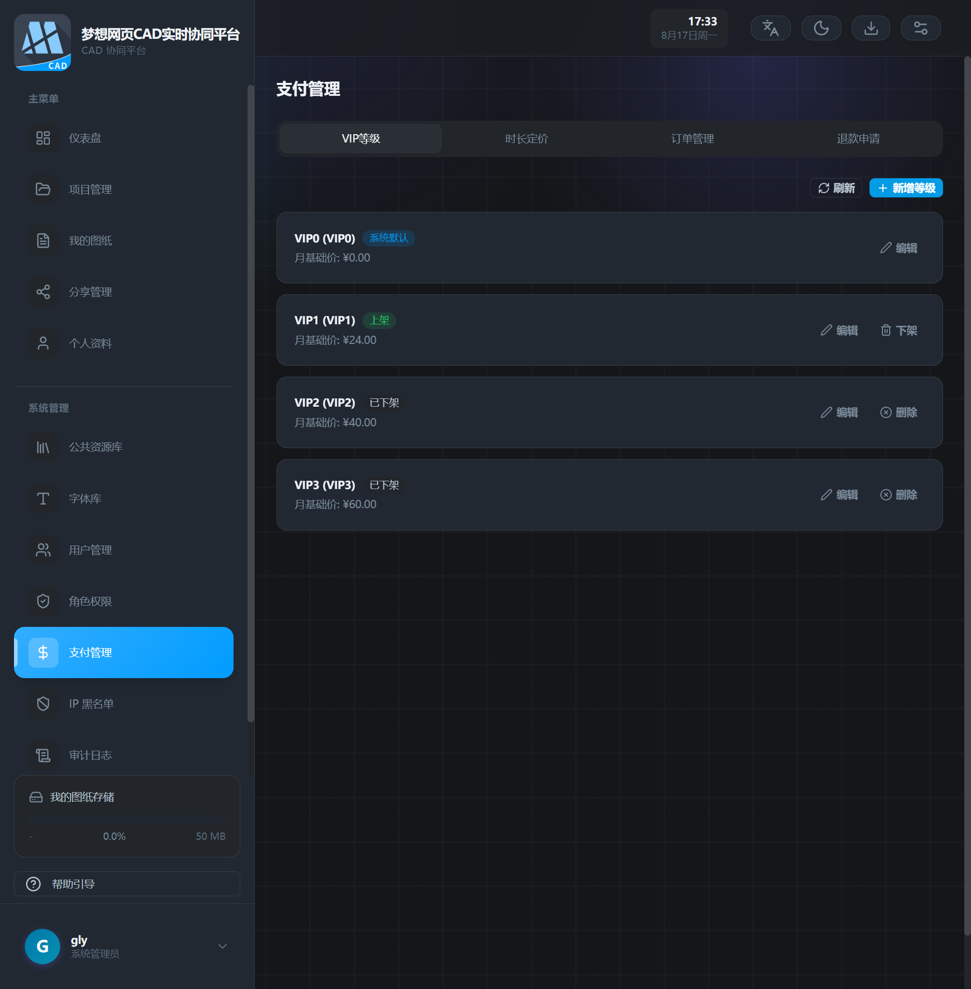
支付管理功能：
- VIP等级管理：配置会员等级和权益
- 时长定价管理：设置不同套餐的价格
- 订单管理：查看和处理用户订单
- 退款审核：审核用户的退款申请
处理退款申请：
步骤1：进入支付管理页面
步骤2：点击"退款申请"选项卡
步骤3：查看待审核的退款申请
步骤4：点击"审核"按钮查看详情
步骤5：选择"通过"或"拒绝"并填写原因

第十五章 运行时配置
运行时配置用于管理平台的系统参数和功能开关，无需重启即可生效。
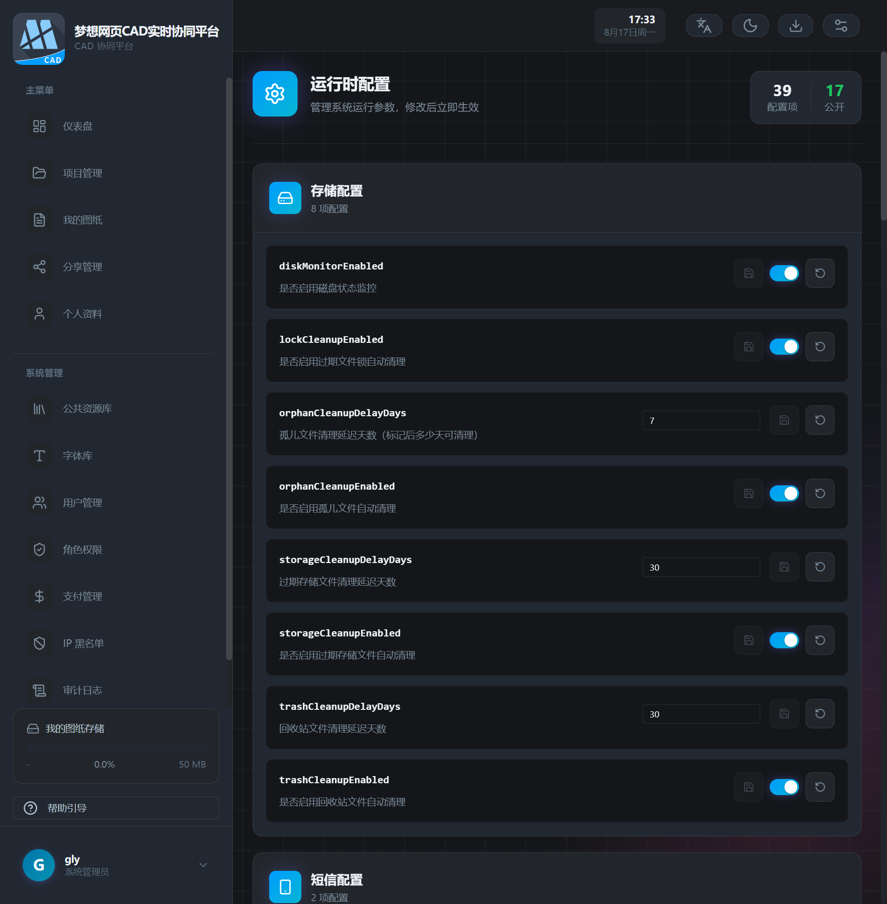
配置项包括：
- 邮件服务配置：SMTP服务器、发件人设置
- 短信服务配置：短信服务商、API密钥
- 存储配额设置：用户存储空间限制
- 文件大小限制：上传文件大小上限
- 功能开关：启用或禁用特定功能
修改配置步骤：
步骤1：进入运行时配置页面
步骤2：找到需要修改的配置项
步骤3：点击配置项进行编辑
步骤4：输入新的配置值
步骤5：点击"保存"按钮生效

第十六章 IP黑名单管理
IP黑名单用于限制特定IP地址的访问，增强系统安全性。
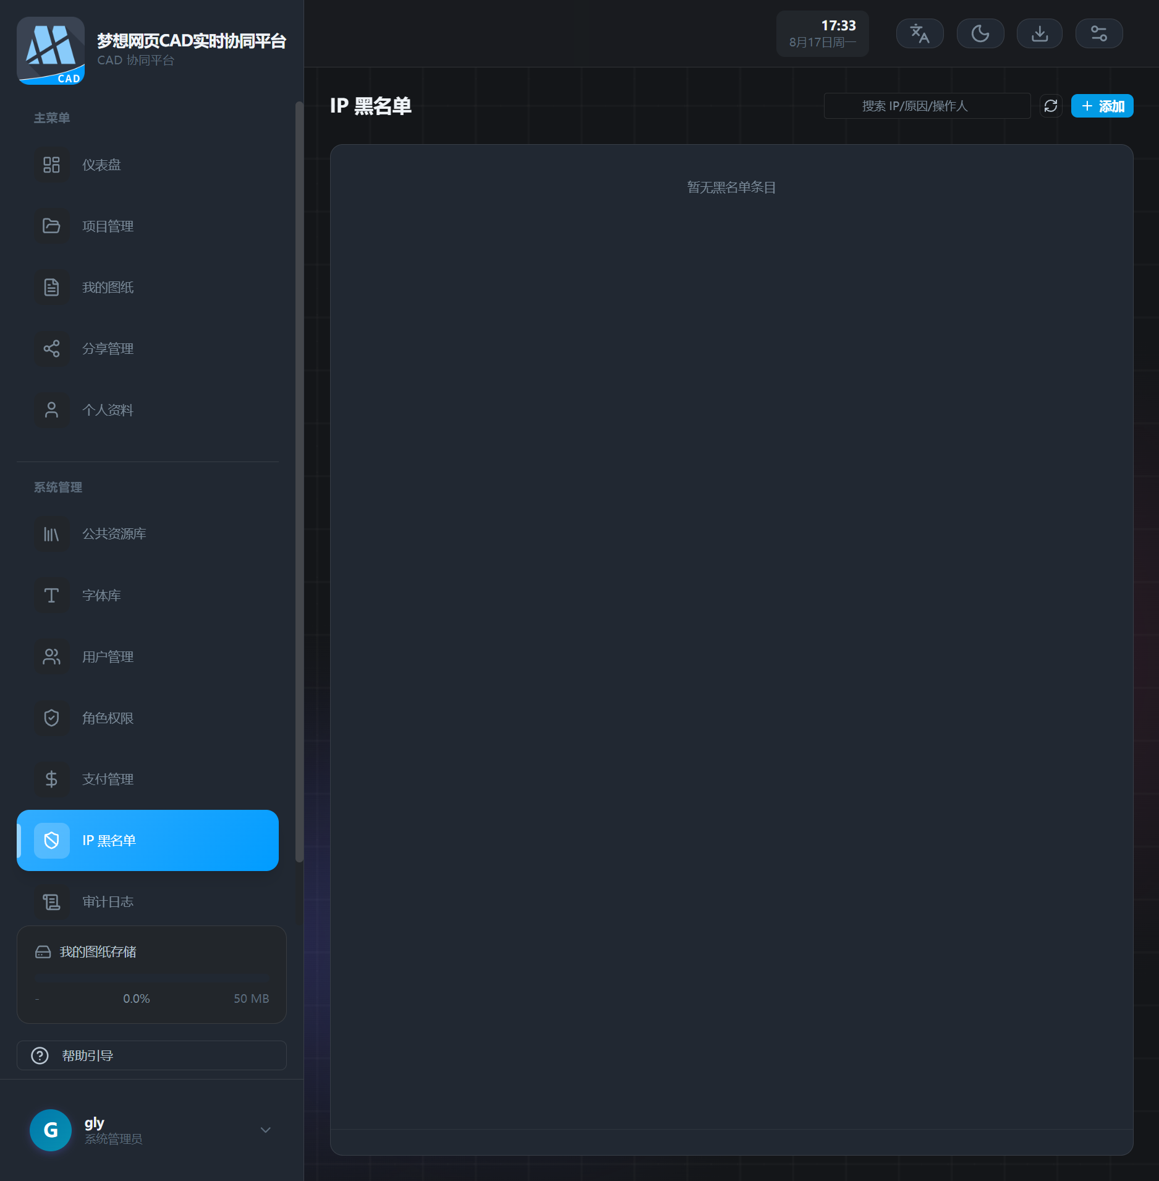
IP黑名单功能：
- 查看黑名单列表：显示所有被封禁的IP地址
- 添加IP到黑名单：封禁恶意IP
- 从黑名单移除IP：解除IP封禁
- 设置永久/临时封禁：设置封禁时长
添加IP到黑名单：
步骤1：进入IP黑名单管理页面
步骤2：点击"添加IP"按钮
步骤3：输入要封禁的IP地址
步骤4：选择封禁类型（永久/临时）
步骤5：填写封禁原因（可选）
步骤6：点击"确定"按钮完成添加

附录

A. 常见问题解答
1. 如何重置密码？
在登录页面点击"忘记密码"，通过邮箱或手机号验证后设置新密码。
2. 如何升级会员？
在会员中心选择合适的套餐进行购买即可升级。
3. 如何分享图纸？
在文件管理页面右键点击文件，选择"分享"选项创建分享链接。
4. 如何创建协同编辑？
打开图纸后，点击菜单栏的"分享"按钮，选择"协同编辑"选项。
5. 上传文件有大小限制吗？
普通用户单文件最大100MB，会员用户可根据套餐享受更大空间。

B. 快捷键列表
以下是平台常用的快捷键：
快捷键 | 功能
Ctrl + S | 保存文件
Ctrl + Z | 撤销操作
Ctrl + Y | 重做操作
Ctrl + A | 全选
Delete | 删除选中对象
Esc | 取消当前操作

C. 联系方式
如有任何问题或建议，请联系平台管理员。
邮箱：admin@cloudcad.com
电话：400-xxx-xxxx
工作时间：周一至周五 9:00-18:00

